Lección 16: Resolvamos todo tipo de problemas de comparación
- Resolvamos problemas de comparación.

Calentamiento: Verdadero o falso: Múltiplos de 10
En cada caso, decide si la afirmación es verdadera o falsa. Prepárate para explicar cómo pensaste.
- $18+5=18+2+3$
- $28+5=30+3$
- $38+4=40+3$

16.1: Un paseo a la biblioteca
- Priya y Andre devolvieron libros a la biblioteca. Priya devolvió 29 libros. Andre devolvió 8 libros más que Priya.
  - ¿Quién devolvió más libros?
  - Usa el problema-historia para completar el diagrama.
  - 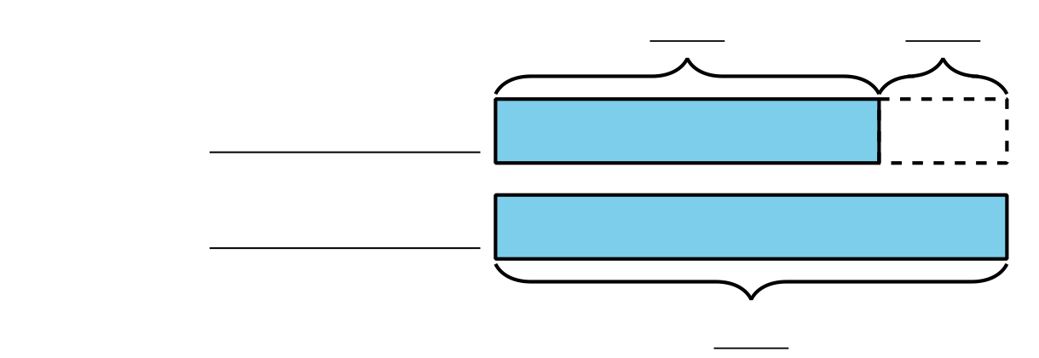
  - ¿Cuántos libros devolvió Andre?
- Anoche, Andre leyó 45 páginas de su libro. Priya leyó 20 páginas menos que Andre.
  - ¿Quién leyó más páginas?
  - Usa el problema-historia para completar el diagrama.
  - 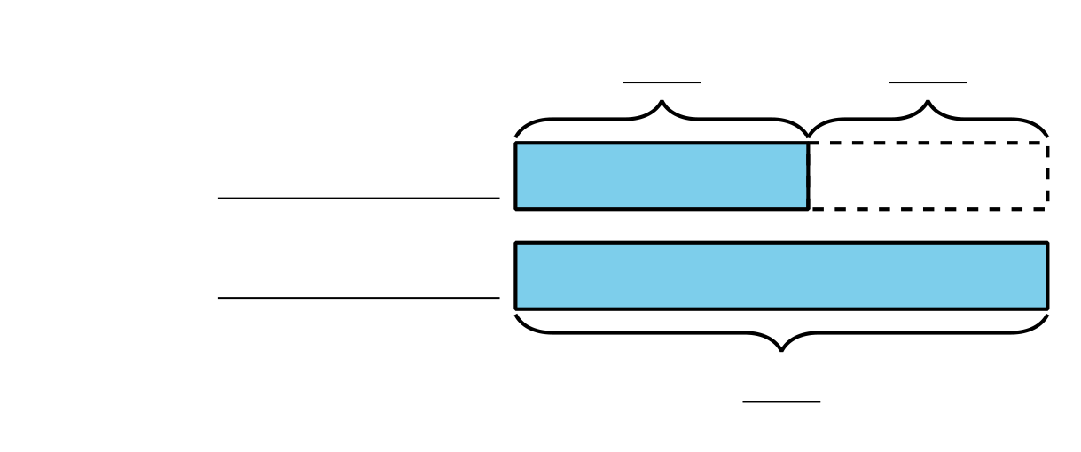
  - ¿Cuántas páginas leyó Priya?

16.2: Resolvamos problemas de comparación
- Jada leyó 10 páginas menos que Noah. Noah leyó 27 páginas. ¿Cuántas páginas leyó Jada?
- Noah duró 25 minutos leyendo. Jada duró 30 minutos más que Noah leyendo. ¿Cuántos minutos duró Jada leyendo?
- Jada leyó 47 páginas del libro. Noah leyó 20 páginas del libro. ¿Cuántas páginas menos leyó Noah?
- Noah apiló 14 libros más que Jada. Jada apiló 28 libros. ¿Cuántos libros apiló Noah?

Section Summary
Section Summary
En esta sección de la unidad 1, aprendimos a representar y a resolver problemas de comparación. Primero usamos gráficas de barras para encontrar la diferencia entre dos categorías.
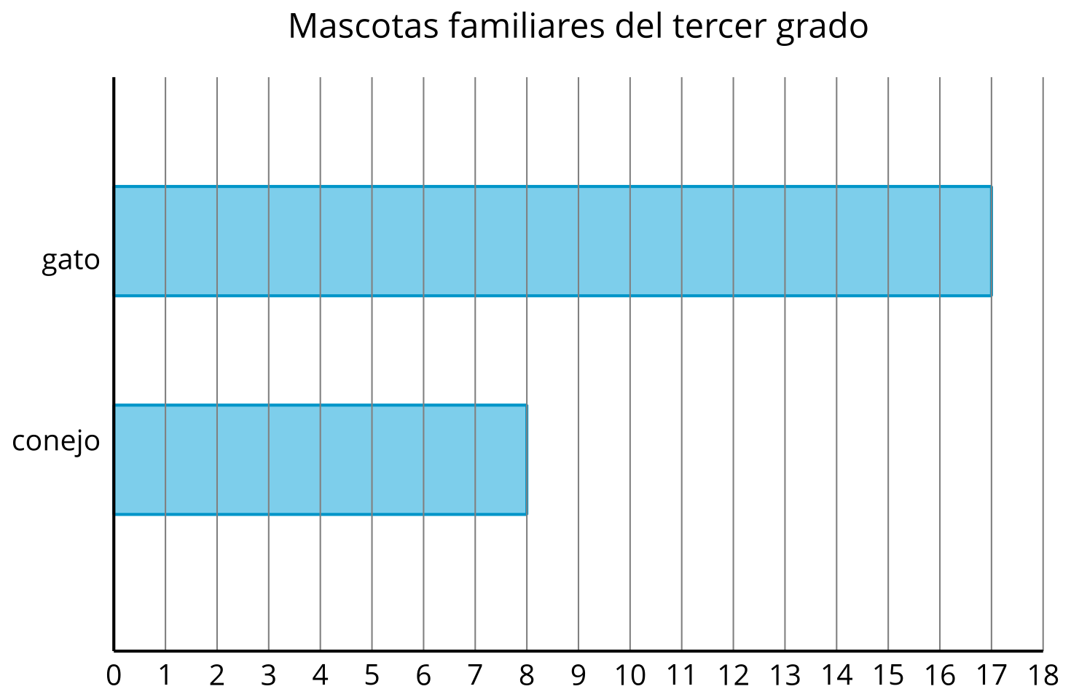
¿Cuántos estudiantes más tienen gatos que conejos? Muestra dos formas de encontrar la diferencia.
Aprendimos una nueva representación llamada “diagrama“. Esta nos ayuda a dar sentido a los problemas-historia. Podemos usar diagramas para mostrar qué parte de una comparación debemos encontrar.
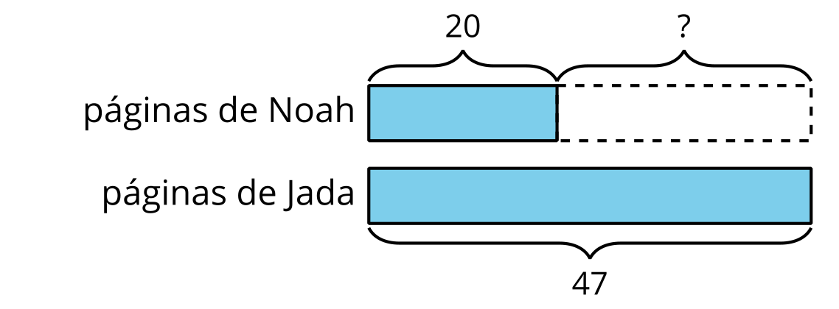
Jada leyó 47 páginas del libro. Noah leyó 20 páginas del libro. ¿Cuántas páginas menos leyó Noah?
En este problema vamos a encontrar la diferencia. Sabemos cuántas páginas leyeron Noah y Jada, así que el ? representa la diferencia.
© CC BY 2021 Illustrative Mathematics®

